电化学原位Raman测试单
一、原位电化学Raman测试介绍

1 如果需要通气，气体蠕动模块有氮气、氩气、氧气；
2 组装原位池以后，如果客户终止测试的，需要客户承担500元工时费。（测试的特殊性，望理解）。

二、样品信息以及测试条件确认
- 样品材料成分、尺寸？Raman电解池可夹的电极片尺寸一般为10mm-25mm。
样品为以碳布为基底，含有石墨烯的Ru贵金属HER催化剂，TEM显示基本形貌为是尺寸小于3nm的团簇，所含元素为Ru、B、N、S、O、C。
- 是否为单原子或者团簇的样品？
碳布上负载的石墨烯中含有小于3nm的 Ru簇
- 做哪种电催化体系
碱性HER测试（电解水制氢）
三电极体系：工作电极——玻碳电极；对电极——碳棒；参比电极：饱和甘汞电极 电解液：1M KOH
- 电压窗口范围，vs.Hg/Hg₂Cl₂ (饱和甘汞电极)
公式：E(vs.RHE) = E(vs. Hg/Hg₂Cl₂) + 0.059 * pH + 0.24 = E(vs. Hg/Hg₂Cl₂) + 1.066 (饱和氯化钾盐桥) 范围：-1.066 - -1.186V
数据点：OCP（开路电压）、-1.016V、-1.066V、-1.166V、-1.266V、-1.366V、-1.466V、-1.566V、-1.666V、-1.766V、-1.866V、-1.966V、-2.066V、（测试电压，vs.Hg/Hg₂Cl₂）
电催化体系参比电极和对电极分别是什么
对电极——碳棒; 参比电极——饱和甘汞电极（Hg/Hg₂Cl₂）(根据实验条件)
- Raman扫描范围（扫描范围，建议扫主要峰的区域）
50-4000 cm⁻¹，请在出峰位置扫详细一些
- 激光器波长，目前可选532或者633
532
- 重点关注哪个峰在原位过程中的变化？
Ru-O(516cm-1)，*OH（710cm⁻¹），*H（1825和1960 cm⁻¹），1827cm-1左右是Ru-H中*H的振动，3420cm-1是Ru（0）表面吸附水（*H₂O中*H的伸缩振动）的振动，ν_{O-H} of *H₂O（3280cm⁻¹）, 3000–3600 cm–1之间的宽峰归属于H2O吸附,2089cm-1左右是Ru-H吸附带，S-H*（2531cm-1）拉伸振动峰，
1392 cm−1处的C–H变形、1592 cm−2处的NH2变形以及1890和2190 cm−1时的CO拉伸证实了C–N键的形成和电催化过程的发生。
电催化体系电解液什么成分，反应的气氛有无特殊要求？
电解液为1 M 氢氧化钾。反应前通氮气，排空气。反应中有氢气的产生，排气效果希望能好些，避免气泡对峰的影响。
- 如需我们制备电极，需要将浆料制备工艺说明，如需要的导电剂和粘结剂类型，以及活性物质、导电剂和粘结剂的比例。（如有特殊要求，需要自己提供）
无特殊要求，直接进行测试即可
- 样品Raman数据截图，主要是确认材料稳定性，是否耐激光打

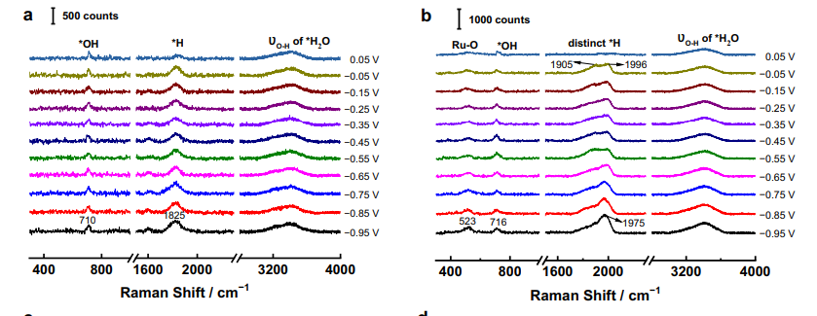
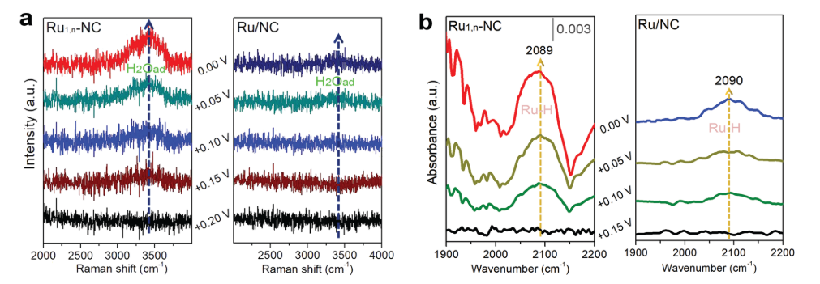
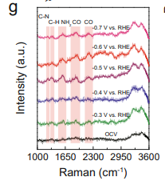
- 电极测试原位前是否需要活化，如果需要请提供活化条件
跑CV活化，CV反应区间-0.8~-1，扫速50mv/s,图如下：
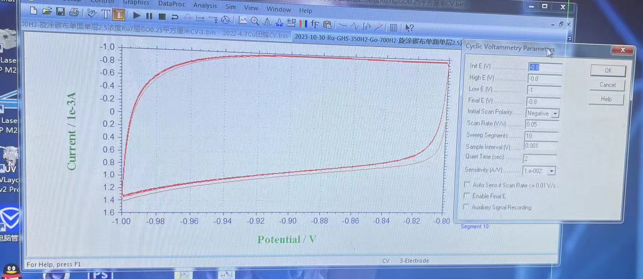
- 如果是采用i-t测试 确认是按照恒压不同时间采点还是变压不同电压间隔采点
变压不同电压间隔采点
数据点：OCP（开路电压）-1.016V、-1.066V、-1.166V、-1.266V、-1.366V、-1.466V、-1.566V、-1.666V、-1.766V、-1.866V、-1.966V、-2.066V、（测试电压，vs.Hg/Hg₂Cl₂）
- 附录类似材料原位Raman数据的参考文献，可单独发群里；如果没有相关参考文献提供的，只要峰位出现变化（含微弱变化），就认为本次测试成功了。
Adv. Mater. 2022, 34, 2110604 DOI: 10.1002/adma.202110604
Nature Communications | (2023) 14:5289
Chinese Journal of Catalysis 43 (2022) 3177–3186 DOI：10.1016/S1872‐2067(22)64136‐6
Nature Communications | (2023) 14:2870
- 如果是因为隐瞒样品信息或者自己知道本材料的注意点未列出的，概不负责的哦，望理解。
（1）-1.016 - -2.066V选了12个数据点（对应于-0.05 – 1V Vs RHE），您说可以一共可以选12个。
- 请对出峰位置扫清楚。谢谢！
（3）请老师选择好参比电极，不同参比电极电位不一样，送样单为甘汞电极。（4）OCP是开路电压，不知道电位的话，用-1.0V的电位也可以。
（5）-1.016 - -2.066V选了12个数据点（对应于-0.05–1V Vs RHE）。
（6）请对出峰位置扫清楚。谢谢！

